1. **Phân tích dữ liêu**

**4.1 Mô hình class diagram**

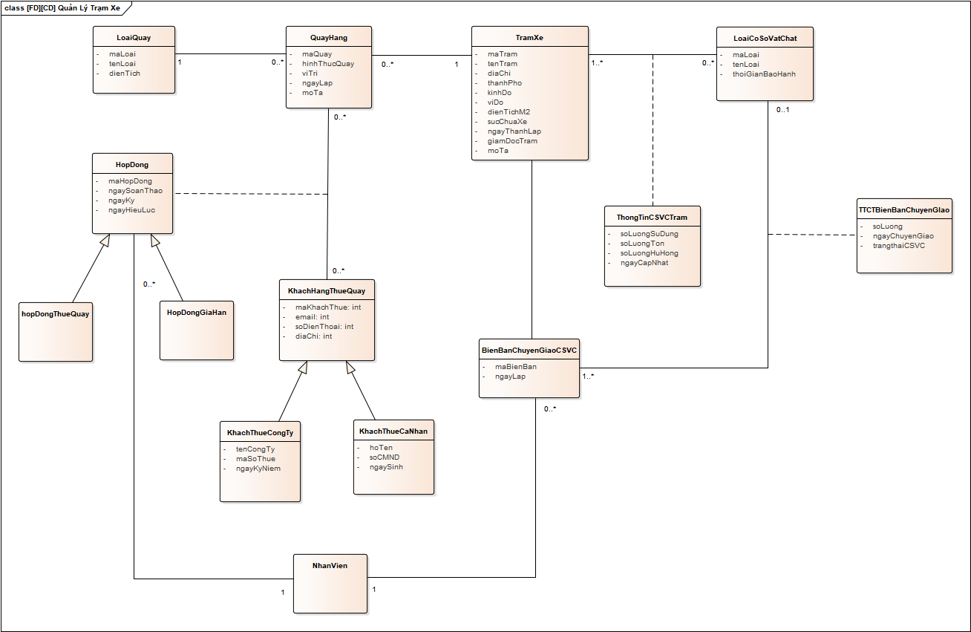

**4.2 Mô tả class diagram.**

Trạm xe

|  |  |  |  |
| --- | --- | --- | --- |
|  | **TramXe** | | **Mã số:** |
| Tham chiếu: **[FRA][UCCN][2.3.1]** |
| **Mô tả** | Lưu trữ thông tin của các trạm xe. | | |
| **Thuộc tính** | Tên thuộc tính | Mô tả | |
| maTram | Làm khóa chính định danh cho mỗi trạm khác nhau. | |
| tenTram | Thuộc tính là tên gọi thường dùng cho mỗi trạm. | |
| diaChi | Thuộc tính lưu trữ tên đường, tên phường, quận, huyện của mỗi trạm xe hiện tại. | |
| thanhPho | Thuộc tính lưu trữ tên thành phố mà trạm xe đang tọa lạc. | |
| kinhDo | Thuộc tính lưu kinh độ của trạm xe. | |
| viDo | Thuộc tính lưu vĩ độ của trạm xe. | |
| dienTichM2 | Thuộc tính lưu diện tích của trạm tính trên đơn vị m2. | |
| sucChuaXe | Thuộc tính lưu số lượng xe mà trạm xe có thể chứa. | |
| ngayThanhLap | Thuộc tính lưu trữ ngày thành lập của trạm xe. | |
| giamDocTram | Thuộc tính lưu trữ thông tên của giám đốc trạm, là thuộc tính mã nhân viên của giám đốc. | |
| MoTa | Thuộc tính lưu lại những mô tả chi tiết hoặc những ghi chú riêng cho mỗi trạm | |
| **Phương thức** | Tên phương thức | Mô tả | |
| Không có |  | |
| **Quan hệ** | Tên lớp | Mô tả | |
| QuayHang | Mối quan hệ này cho thấy mỗi nhân viên có thể có những quầy hàng nào. | |
|  | ThongTinCSVCTram | Mối quan hệ cho thấy thông tin chi tiết về cớ sở vật chất của mỗi quầy hàng. | |
|  | BienBanChuyenGiaoCSVC | Mối quan hệ này cho thấy lịch sử chuyển giao cơ sở vật chất của mỗi trạm với nhau | |
|  | NhanVien | Thuộc tính này nhằm khai thác các thông tinh về giám đốc của trạm xe. | |

Quầy hàng

|  |  |  |  |
| --- | --- | --- | --- |
| **Tên class** | **QuayHang** | | **Mã số:** |
| Tham chiếu: **[FRA][UCCN][2.3.14]** |
| **Mô tả** | Lưu trữ thông tin của các quầy hàng cụ thể. | | |
| **Thuộc tính** | Tên thuộc tính | Mô tả | |
| maQuay | Là thuộc tính khóa chính định danh cho mỗi quầy hàng. | |
| hinhThucQuay | Thuộc tính lưu trữ loại hình kinh doanh của mỗi loại quầy: thực phẩm, lưu niệm,… | |
| viTri | Thuộc tính lưu trữ vị trí của quầy trong trạm, có thể là số lô trong bản vẽ trạm. | |
| moTa | Thuộc tính lưu dữ các mô tả, lưu ý riêng biệt cho mỗi quầy hàng nhất định. | |
| **Phương thức** | Tên phương thức | Mô tả | |
| choThueQuay | Phương thức này xảy ra khi có khách hàng muốn thuê quầy tại một trạm nhất đinh. | |
|  | giaHanHopDongThueQuay | Phương thức này xả ra khi một hợp đồng thuê quầy gần hết hiệu lực và khách thuê quầy muốn tiếp tục gia hạn quầy. | |
|  | thongBaoDongPhiThueQuay | Phương thức này thực hiện giúp cho khách thuê hàng nắm bắt được thời gian cần đống phí thuê: thông báo qua SMS, thông báo qua Email. | |
|  | timChonQuayCuThe | Phương thức nhằm xác định và xem thông tin chi tiết về một quầy hàng cụ thể. | |
| **Quan hệ** | Tên lớp | Mô tả | |
| TramXe | Mối quan hệ này cho biết mỗi quầy hàng cụ thể thuộc về trạm xe nào. | |
|  | LoaiQuay | Mối quan hệ cho biết loại quầy cụ thể của mỗi quầy: quầy lớn, vừa, nhỏ. | |
|  | KhachHangThueQuay | Mối quan hệ thể hiện thông tin của người thuê quầy với mỗi quầy cụ thể. | |

Loại quầy

|  |  |  |  |
| --- | --- | --- | --- |
| **Tên class** | **LoaiQuay** | | **Mã số:** |
| Tham chiếu: **[FRA][UCCN][2.3.15]** |
| **Mô tả** | Lưu trữ thông tin về các loại quầy của công ty. | | |
| **Thuộc tính** | Tên thuộc tính | Mô tả | |
| maLoai | Là thuộc tính định danh cho mỗi loại quầy. | |
| tenLoai | Thuộc tính lưu trữ tên của mỗi loại quầy. | |
| dienTich | Thuộc tính lưu trữ đặc điểm về diện tích của mỗi loại quầy | |
| **Phương thức** | Tên phương thức | Mô tả | |
| Không có |  | |
| **Quan hệ** | Tên lớp | Mô tả | |
| QuayHang | Mối quan hệ cho biết loại quầy này có những quầy nào. | |

Loại cơ sở vật chất.

|  |  |  |  |
| --- | --- | --- | --- |
| **Tên class** | **LoaiCoSoVatChat** | | **Mã số:** |
| Tham chiếu: **[FRA][UCCN][2.3.22]** |
| **Mô tả** | Lưu trữ thông tin các cơ sở vật chất. | | |
| **Thuộc tính** | Tên thuộc tính | Mô tả | |
| maLoai | Là thuộc tính định danh của mỗi loại cơ sở vật chất. | |
| tenLoại | Thuộc tính lưu trữ tên thường gọi của mỗi loại vật chất. | |
| thoiGianBaoHanh | Lưu thông tin thời gian bảo hành của mỗi loại để tiện trong quá trình sự cố. | |
| **Phương thức** | Tên phương thức | Mô tả | |
| Không có |  | |
| **Quan hệ** | Tên lớp | Mô tả | |
|  | BienBanChuyenGiaoCSVC | Mối quan hệ cho thấy ghi nhận lại thông tin chuyển giao vật chất của mỗi trạm. | |
|  | BienBanChuyenGiaoCSVC | Mối quan hệ này cho thấy lịch sử chuyển giao cơ sở vật chất của mỗi trạm với nhau | |

Thông tin cơ sơ vật chất tại trạm

|  |  |  |  |
| --- | --- | --- | --- |
| **Tên class** | **ThongTinCSVCTram** | | **Mã số:** |
| Tham chiếu: **[FRA][UCCN][2.3.22]** |
| **Mô tả** | Lưu trữ thông tin các cơ sở vật chất của trạm nhất định | | |
| **Thuộc tính** | Tên thuộc tính | Mô tả | |
| soLuongSuDung | Là thuộc tính cho biết số lượng cơ sở vật chất mỗi loại đang được sử dụng tại mỗi trạm. | |
| tenLuongTon | Thuộc tính lưu trữ số lượng vật chất đang còn khả năng sử dụng mà chưa đưa vào sử dụng của mỗi trạm. | |
| soLuongHuHong | Lưu thông tin số lượng các vật chất đang hư hỏng tại mỗi trạm. | |
| ngayCapNhat | Thuộc tính cho biết ngày cập nhật tình trạng vật chất gần nhất. | |
| **Phương thức** | Tên phương thức | Mô tả | |
| Không có |  | |
| **Quan hệ** | Tên lớp | Mô tả | |
| TramXe | Mối quan hệ thể hiện thông tin vật chất của mỗi trạm. | |
|  | LoaiCoSoVatChat | Mối quan hệ này cho thấy thông tin chi tiết cơ sở vật chất thuộc về mỗi trạm nhất định. | |

Biên bản chuyển giao cơ sở vật chất

|  |  |  |  |
| --- | --- | --- | --- |
| **Tên class** | **BienBanChuyenGiaoCSVC** | | **Mã số:** |
| Tham chiếu: **[FRA][UCCN][2.3.24** |
| **Mô tả** | Lưu trữ thông tin về các biên bản chuyển giao. | | |
| **Thuộc tính** | Tên thuộc tính | Mô tả | |
| maBienBan | Là thuộc tính định danh cho mỗi biên bản nhất định | |
| ngayLap | Thuộc tính lưu trữ ngày lập biên bản. | |
| **Phương thức** | Tên phương thức | Mô tả | |
| Không có |  | |
| **Quan hệ** | Tên lớp | Mô tả | |
| TramXe | Mối quan hệ cho biết biên bản chuyển giao này thuộc về những trạm nào. | |
|  | LoaiCoSoVatChat | Mối quan hệ này cho thấy thông tin chi tiết cơ sở vật chất thuộc được chuyển giao trong biên bản.. | |

Thông tin chi tiết biên bản chuyển giao

|  |  |  |  |
| --- | --- | --- | --- |
| **Tên class** | **TTCTBienBanChuyenGiao** | | **Mã số:** |
| Tham chiếu: **[FRA][UCCN][2.3.24]** |
| **Mô tả** | Lưu trữ thông tin chi tiết trong các lần chuyển giao vật chất. | | |
| **Thuộc tính** | Tên thuộc tính | Mô tả | |
| soLuong | Là thuộc tính lưu trữ số lượng chuyển giao của mỗi loại vật chất. | |
| ngayChuyenGiao | Thuộc tính lưu trữ ngày lập chính thức chuyển giao cơ sở vật chất. | |
| trangthaiCSVC | Thuộc tính lưu trữ trạng thái của mỗi loại cơ sở vậ chất được chuyến giao. | |
| **Phương thức** | Tên phương thức | Mô tả | |
| Không có |  | |
| **Quan hệ** | Tên lớp | Mô tả | |
| BienBanChuyenGiaoCSVC | Mối quan hệ cho biết thôn tin chuyển giao chi tiết này thuộc về biên bản nào.. | |
|  | LoaiCoSoVatChat | Mối quan hệ này cho thấy thông tin chi tiết cơ sở vật chất thuộc loại nào. | |

Khách hàng thuê quầy cá nhân

|  |  |  |  |
| --- | --- | --- | --- |
| **Tên class** | **KhachHangThueQuayCaNhan** | | **Mã số:** |
| Tham chiếu: **[FRA][UCCN][2.3.16]** |
| **Mô tả** | Lưu thông tin khách hàng thuê quầy của công ty. | | |
| **Thuộc tính** | Tên thuộc tính | Mô tả | |
| maKhachHang | Thuộc tính định danh cho mỗi khách hàng. | |
| email | Thuộc tính lưu trữ email của mỗi khách hàng. | |
| soDienThoai | Thuộc tính lưu trữ số điện thoại của mỗi khách hàng. | |
| tenKhachHang | Lưu trữ tên của khách hàng cá nhân. | |
| soCMND | Lưu trữ số chứng minh nhân dân của mỗi khách hàng cá nhân. | |
| ngaySinh | Lưu trữ ngày sinh của mỗi khách hàng cá nhân | |
| **Phương thức** | Tên phương thức | Mô tả | |
| Không có |  | |
| **Quan hệ** | Tên lớp | Mô tả | |
| QuayHang | Mối quan hệ này cho thấy mỗi quầy hàng được thuê bởi khách hàng thuê nào. | |

Khách hàng thuê quây công ty

|  |  |  |  |
| --- | --- | --- | --- |
| **Tên class** | **KhachHangThueQuayCongTy** | | **Mã số:** |
| Tham chiếu: **[FRA][UCCN][2.3.16]** |
| **Mô tả** | Lưu thông tin khách hàng thuê quầy của công ty. | | |
| **Thuộc tính** | Tên thuộc tính | Mô tả | |
| maKhachHang | Thuộc tính định danh cho mỗi khách hàng. | |
| email | Thuộc tính lưu trữ email của mỗi khách hàng. | |
| soDienThoai | Thuộc tính lưu trữ số điện thoại của mỗi khách hàng. | |
| tenCongTy | Lưu trữ tên công ty mỗi công ty. | |
| maSoThue | Lưu trữ mã số của mỗi công ty nhất định. | |
| ngayKyNiem | Thuộc tính lưu trữ ngày kỷ niệm của mỗi công ty. | |
| **Phương thức** | Tên phương thức | Mô tả | |
| Không có |  | |
| **Quan hệ** | Tên lớp | Mô tả | |
| QuayHang | Mối quan hệ này cho thấy mỗi quầy hàng được thuê bởi khách hàng thuê nào. | |

Hợp đồng thuê quầy

|  |  |  |  |
| --- | --- | --- | --- |
| **Tên class** | **HopDongThueQuay** | | **Mã số:** |
| Tham chiếu: **[FRA][UCCN][2.3.16]** |
| **Mô tả** | Lưu trữ thông tin về hợp đồng thuê của quầy nhất định. | | |
| **Thuộc tính** | Tên thuộc tính | Mô tả | |
| maHopDong | Là thuộc tính định danh cho mỗi hợp động. | |
| ngaySoanThao | Thuộc tính lưu trữ ngày hợp đồng được soạn thảo | |
| ngayKy | Thuộc tính lưu trữ ngày hợp đồng được ký bởi hai bên | |
| ngaHieuLuc | Thuộc tính lưu trữ ngày hợp đồng có hiệu lực thi hành | |
| **Phương thức** | Tên phương thức | Mô tả | |
| Không có |  | |
| **Quan hệ** | Tên lớp | Mô tả | |
| QuayHang | Mối quan hệ cho biết hợp đồng được kí thuê với đối tượng quầy nào. | |
|  | KhachHangThueQuay | Mối quan hệ này cho thấy thông tin chi tiết của khách hàng thuê quầy trong hợp đồng thuê quầy. | |
|  | NhanVien | Thuộc tính lưu trữ thông tin của nhân viên lập, kí hợp đồng. | |

Hợp đồng gia hạn thuê quầy

|  |  |  |  |
| --- | --- | --- | --- |
| **Tên class** | **HopDongGiaHan** | | **Mã số:** |
| Tham chiếu: **[FRA][UCCN][2.3.16]** |
| **Mô tả** | Lưu trữ thông tin về hợp đồng gia hạn của mỗi quầy. | | |
| **Thuộc tính** | Tên thuộc tính | Mô tả | |
| maHopDong | Là thuộc tính định danh cho mỗi hợp động. | |
| ngaySoanThao | Thuộc tính lưu trữ ngày hợp đồng được soạn thảo | |
| ngayKy | Thuộc tính lưu trữ ngày hợp đồng được ký bởi hai bên | |
| ngaHieuLuc | Thuộc tính lưu trữ ngày hợp đồng có hiệu lực thi hành | |
| **Phương thức** | Tên phương thức | Mô tả | |
| Không có |  | |
| **Quan hệ** | Tên lớp | Mô tả | |
| QuayHang | Mối quan hệ cho biết hợp đồng được kí gia hạn với đối tượng quầy nào. | |
|  | KhachHangThueQuay | Mối quan hệ này cho thấy thông tin chi tiết của khách hàng gia hạn quầy trong hợp đồng gia hạn quầy. | |
|  | NhanVien | Thuộc tính lưu trữ thông tin của nhân viên lập, kí hợp đồng. | |